Автономная некоммерческая общеобразовательная организация
«Школа имени А.М. Горчакова»

РАССМОТРЕН И СОГЛАСОВАН  Педагогическим Советом  АНОО «Школа имени А.М.Горчакова»    «24» июня 2022 года  Протокол №6 | УТВЕРЖДАЮ  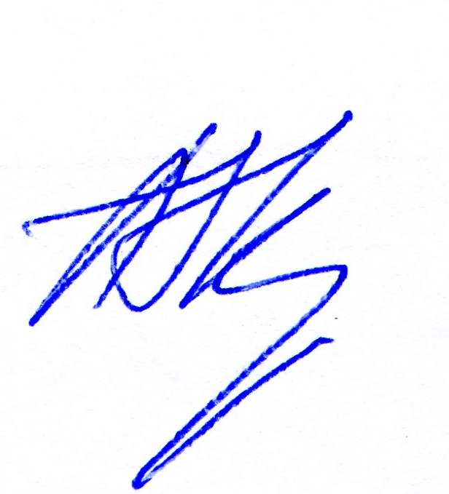  Директор  АНОО «Школа имени А.М. Горчакова»  _______________ А.В. Кузьмин  Приказ №76 от 27.06.2022
С учетом мнения
Совета родителей
АНОО «Школа имени А.М. Горчакова»
Протокол №2 от 01.06.2022

С учетом мнения
Совета обучающихся
АНОО «Школа имени А.М. Горчакова»
Протокол №2 от 01.06.2022

ПЛАН ВНЕУРОЧНОЙ ДЕЯТЕЛЬНОСТИ

Образовательной программы
начального общего образования

на 2022-23 учебный год

Пояснительная записка

План внеурочной деятельности образовательной программы начального общего образования сформирован в соответствии с:
- Федеральным Законом от 29.12.2012 №273-ФЗ «Об образовании в Российской Федерации»;
- Законом Санкт-Петербурга «Об образовании в Санкт-Петербурге», №461-83 от 17.07.2013 (с изменениями и поправками);
- Санитарных правил СП 2.4.3648-20 «санитарно-эпидемиологические требования к организациям воспитания и обучения, отдыха и оздоровления детей и молодежи», утвержденный постановлением Главного государственного санитарного врача Российской Федерации от 28.09.2020 N№28 (далее – СП 2.4.3648-20);
- Санитарных правил и норм СанПиН 1.2.3685-21 «Гигиенические нормативы и требования к обеспечению безопасности и (или) безвредности для человека факторов среды обитания», утвержденных постановлением главного государственного санитарного врача Российской Федерации от 28.01.2021 №2 (далее – СанПиН 1.2.3685-21)
- Федеральным государственным образовательным стандартом основного общего образования, утвержденным приказом Министерства образования и науки Российской Федерации от 17.12.2010 №1897 (далее – ФГОС основного общего образования);
- Федеральным государственным образовательным стандартом основного общего образования, утвержденным приказом Министерства просвещения Российской Федерации от 31.05.2021 №287 (далее – ФГОС основного общего образования);
- Порядком организации и осуществления образовательной деятельности по основным общеобразовательным программам – образовательным программам начального общего, основного общего и среднего общего образования, утвержденным приказом Министерства образования и науки Российской Федерации от 28.08.2020 № 442;
- Инструктивно-методическим письмом Комитета по образованию Санкт-Петербурга от 21.05.2015 № 03-20-2057/15-о-о «Инструктивно-методическое письмо «Об организации внеурочной деятельности при реализации федеральных государственных образовательных стандартов начального общего и основного общего образования в образовательных организациях Санкт-Петербурга»;
- Уставом АНОО «Школа имени А.М. Горчакова».

Внеурочная деятельность – образовательная деятельность, осуществляемая в формах, отличных от урочной, и направленная на достижение планируемых результатов освоения основной образовательной программы начального общего образования.
Цели организации внеурочной деятельности на уровне начального общего образования: обеспечение соответствующей возрасту адаптации ребёнка в образовательной организации, создание благоприятных условий для развития ребенка, учет его возрастных и индивидуальных особенностей.
Внеурочная деятельность в Школе организуется по направлениям развития личности: спортивно-оздоровительное, духовно-нравственное, социальное, общеинтеллектуальное, общекультурное.
Формы организации внеурочной деятельности. Содержание занятий, предусмотренных во внеурочной деятельности, осуществляется в таких формах как художественные, культурологические, филологические, хоровые студии, сетевые сообщества, школьные спортивные клубы и секции, конференции, олимпиады, игры, проекты, образовательные события, экскурсии, соревнования, поисковые и научные исследования, общественно полезные практики и другие формы на добровольной основе в соответствии с выбором участников образовательных отношений.
Время, отведенное на внеурочную деятельность, не учитывается при определении максимально допустимой недельной нагрузки обучающихся и составляет не более 1350 часов за 4 года обучения.
В реализации внеурочной деятельности принимают участие все педагогические работники Школы (учителя начальной школы, учителя-предметники, социальные педагоги, педагоги-психологи, логопед, воспитатели и др.).
Основное преимущество совместной организации внеурочной деятельности заключается в предоставлении широкого выбора занятий для ребенка на основе спектра направлений детских объединений по интересам, возможности свободного самоопределения ребенка, привлечения к осуществлению внеурочной деятельности квалифицированных специалистов, а также практико-ориентированной и деятельностной основы организации образовательной деятельности.
Координирующую роль в организации внеурочной деятельности выполняет классный руководитель, который взаимодействует с учителями, организует систему отношений через разнообразные формы воспитательной деятельности коллектива, в том числе через органы самоуправления, обеспечивает внеурочную деятельность обучающихся в соответствии с их выбором.
План внеурочной деятельности направлен на достижение обучающимися планируемых результатов освоения основной образовательной программы начального общего образования.
В соответствии с планом внеурочной деятельности создаются рабочие программы курсов внеурочной деятельности, которые ориентированы на планируемые результаты освоения основной образовательной программы начального общего образования Школы.
План внеурочной деятельности включается в организационный раздел основной образовательной программы и содержит информацию о количестве часов по каждому занятию за уровень обучения и количестве часов за уровень обучения в целом.
Чередование учебной и внеурочной деятельности устанавливается календарным учебным графиком образовательной организации. Время, отведенное на внеурочную деятельность, не учитывается при определении максимально допустимой недельной нагрузки обучающихся.
При разработке и утверждении режима внеурочной деятельности образовательной организации учитываются требования государственных санитарно-эпидемиологических правил и нормативов.
Расписание занятий внеурочной деятельности формируется отдельно от расписания уроков Школы.

Обязательной частью рабочей программы внеурочной деятельности является описание планируемых результатов освоения программы внеурочной деятельности и форм их учета. Реализация внеурочной деятельности осуществляется без балльного оценивания результатов освоения курса.
Учет занятий внеурочной деятельности осуществляется педагогами, ведущими занятия. Для этого в Школе оформляются журналы учета занятий внеурочной деятельности, в которых вносятся списки обучающихся, ФИО педагогических работников. Даты и темы проведенных занятий вносятся в электронный журнал в соответствии с рабочими программами внеурочной деятельности.
При установлении объема часов внеурочной деятельности, для каждого обучающегося учитывается мнение родителей (законных представителей) и регламентируются Положением о режиме занятий обучающихся.

План внеурочной деятельности начального общего образования (I – IV классы)

 |  | 1 параллель |  |  | 2 параллель |  |  | 3 параллель |  |  | 4 параллель
Предметная область | Предмет | з/эт | нед | з/нед | з/эт | нед | з/нед | з/эт | нед | з/нед | з/эт | нед | з/нед | Итого:
Часть, формируемая участниками образовательных отношений

Общеинтеллектуальное | Занимательная грамматика | 33 | 33 | 1 | 34 | 34 | 1 | 34 | 34 | 1 | 34 | 34 | 1 | 135
Общеинтеллектуальное | Конструирование и моделирование | 33 | 33 | 1 | 34 | 34 | 1 | 34 | 34 | 1 | 34 | 34 | 1 | 135
Общеинтеллектуальное | Умники и умницы | 33 | 33 | 1 | 34 | 34 | 1 | 34 | 34 | 1 | 34 | 34 | 1 | 135
Спортивно-оздоровительное | Подвижные игры | 33 | 33 | 1 | 34 | 34 | 1 | 34 | 34 | 1 | 34 | 34 | 1 | 135
Общекультурное | Я художник | 33 | 33 | 1 | 34 | 34 | 1 | 34 | 34 | 1 | 34 | 34 | 1 | 135
Общекультурное | Петербурговедение | 33 | 33 | 1 | 34 | 34 | 1 | 34 | 34 | 1 | 34 | 34 | 1 | 135
Общекультурное | Танец | 66 | 66 | 2 | 68 | 68 | 2 | 68 | 68 | 2 | 68 | 68 | 2 | 270
Художественно-эстетическое | Уроки каллиграфии | 33 | 33 | 1 | 34 | 34 | 1 | 34 | 34 | 1 | 34 | 34 | 1 | 135
Художественно-эстетическое | Созвучие | 33 | 33 | 1 | 34 | 34 | 1 | 34 | 34 | 1 | 34 | 34 | 1 | 135
Художественно-эстетическое | Театральная лаборатория | 33 | 33 | 1 | 34 | 34 | 1 | 34 | 34 | 1 | 34 | 34 | 1 | 135
Итого: |  | 363 |  | 11 | 374 |  | 11 | 374 |  | 11 | 374 |  | 11 | 1485
Предельная нагрузка: |  |  |  |  |  |  |  |  |  |  |  |  |  | 1320

